Big Data a jejich sektorové aspekty – publikace OECD
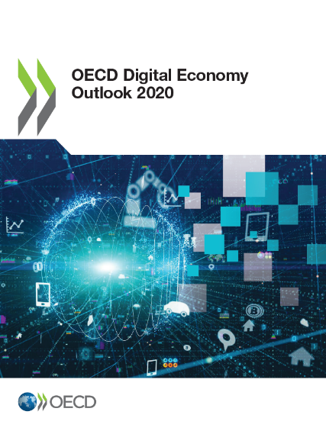
Úsilí o zvyšování produktivity vede k růstu významu a hodnoty dat a datové analýzy i v oblasti zemědělství a potravinářství. Dokladem je růst počtu fúzí a akvizic u firem specializovaných na data. Monsanto tak např. získalo zemědělskou analytickou firmu zaměřenou na meteorologická data, John Deer a DuPont vytvořily společný softwarový nástroj apod. Roste i počet partnerských řešení např. při užívání M2M technologií – v České republice tak např. Delikomat vzdáleně kontroluje u automatů s občerstvením spotřebu zboží i platby a provádí inventuru; Heineken má podobně kontrolu nad svými lednicemi s chlazeným pivem apod. Využívání dat sice roste (v EU využívalo v roce 2018 „big data“ cca 10 % firem, v sektoru ICT cca 25 % firem), ale existují velké rozdíly mezi jednotlivými hospodářskými sektory (progresivní je např. vodohospodářství), zeměmi a především mezi velikostními kategoriemi firem. Přístup k datům a jejich sdílení může přinést až dvacetinásobné zhodnocení pro uživatele dat a až padesátinásobné zhodnocení pro ekonomiku jako celek. V některých případech však přístup a sdílení dat mohou příjmy držitelů dat naopak snížit, nebo vyostřit socio-ekonomické rozdíly (roste „digital divide“, neboť využívání big data může být poměrně nákladné a tedy rozšířené zejm. mezi silnými hráči na trhu). Zapojení vlád a regulátorů je tedy i zde žádoucí.
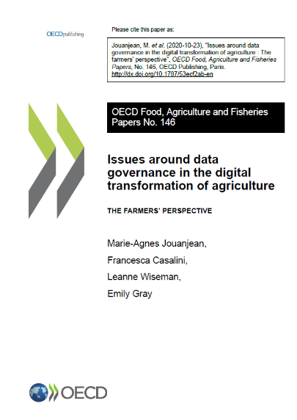
Správa dat (ochrana soukromí a důvěrnosti datových toků) je oblast vzbuzující nejčastější obavy (z pohledu regulátorů i byznysu). Nejasné smluvní úpravy a fragmentace správy mohou působit jako faktor oslabující ochotu zemědělských podnikatelů aplikovat digitální řešení. Na druhou stranu to může také vést ke snížení dostupnosti a využitelnosti dat o zemědělství pro decizní sféru, zemědělské inovační systémy a tím podvázat rozvoj těchto služeb pro zemědělství jako celek. Jedním z hlavních úkolů v této oblasti je proto nalezení rovnováhy mezi ochranou soukromí a zachováním možností využití inovačního potenciálu technologií a dat. Příkladem sektorového řešení této citlivé oblasti může být dohoda mezi American Farm Bureau Federation a poskytovateli zemědělských technologií a datových služeb na základních principech vlastnictví a nakládání s daty (Privacy and Security Principles for Farm Data). Tyto principy v USA k 1. 4. 2020 spolupodepsalo 37 organizací (komoditních i technologických) a jejich dodržování je kontrolováno audity ze strany neziskové organizace AG Data Transparency Evaluator. OECD v právě vycházejících publikacích na příkladu více než dvou set politických iniciativ poskytuje přehled o přechodu k digitální ekonomice obecně, ale také specificky ve vztahu k transformaci zemědělského sektoru.
http://www.oecd.org/digital/oecd-digital-economy-outlook-2020-bb167041-en.htm
https://www.oecd-ilibrary.org/agriculture-and-food/issues-around-data-governance-in-the-digital-transformation-of-agriculture_53ecf2ab-en

Mgr. Radek Stránský
Odbor zahraničně obchodní spolupráce, MZe
+420 221 812 310

